TAREAS COMPETENCIALES

Se ha proporcionado la siguiente plantilla para que los participantes del GT diseñen y apliquen en sus clases diferentes tareas competenciales.

COMPETENCIAS A TRABAJAR  - COMPETENCIA …  - COMPETENCIA …  COMPETENCIA …  - COMPETENCIA …  ACTIVIDAD PROPUESTA  La actividad consiste en … | ESTÁNDARES DE APRENDIZAJE  - Busca, selecciona y organiza información …  - Utiliza …  - Utiliza …  - Expone …  - Realiza … | INSTRUMENTOS DE EVALUACIÓN  - Rúbrica  - Presentación oral.  - Trabajo individual  - Trabajo para casa.  - Autoevaluación y coevaluación.
GRADO DE CONSECUCIÓN  - 1 NC - 2 EP - 3 C - 4 TC | CALIFICACIÓN

El resultado final viene en forma de varias tareas que se exponen a continuación, realizadas por los participantes del GT.

TAREA: CÓMIC SOBRE VIOLENCIA GÉNERO

COMPETENCIAS A TRABAJAR  - COMPETENCIA LINGÜÍSTICA  - COMPETENCIA DIGITAL  COMPETENCIA APRENDER A APRENDER  - COMPETENCIA CONCIENCIA Y EXPRESIÓN CULTURAL  ACTIVIDAD PROPUESTA  La actividad consiste en realizar un comic utilizando todos los recursos asociados (onomatopeyas, tipos de bocadillos, líneas de movimiento, viñetas, etc) mediante el aprendizaje y uso de una herramienta digital propia de la elaboración de comic: PIXTON. A su vez el contenido de dicho comic versará sobre la Igualdad de oportunidades con motivo del Día contra la Violencia de Género 25 noviembre. | ESTÁNDARES DE APRENDIZAJE  - Planifica y redacta textos siguiendo unos pasos: planificación, redacción, revisión y mejora.  - Emplea conscientemente recursos lingüísticos y no lingüísticos para comunicarse.  - Sabe utilizar los medios informáticos para presentar información: CLASSROOM  - Sabe utilizar los medios informáticos como herramienta de aprendizaje: PIXTON  - Valora la importancia de que todas las personas de la sociedad tengan, realmente, las mismas oportunidades y rechaza las discriminaciones por razón de sexo. | INSTRUMENTOS DE EVALUACIÓN  - Rúbrica de comic (ver abajo)  - Trabajo individual: se inicia en el colegio dando pautas para realizarlo y se realiza en casa. Elaboración de un comic que utilizando la APP de PIXTON debían presentar través de CLASSROOM  - Autoevaluación: dentro del programa PIXTON se contempla la autoevaluación mediante una rúbrica y la coevaluación de sus compañeros en los comentarios al ver el resto de cómics de sus compañeros.
GRADO DE CONSECUCIÓN  - 1 NC - 2 EP - 3 C - 4 TC | CALIFICACIÓN

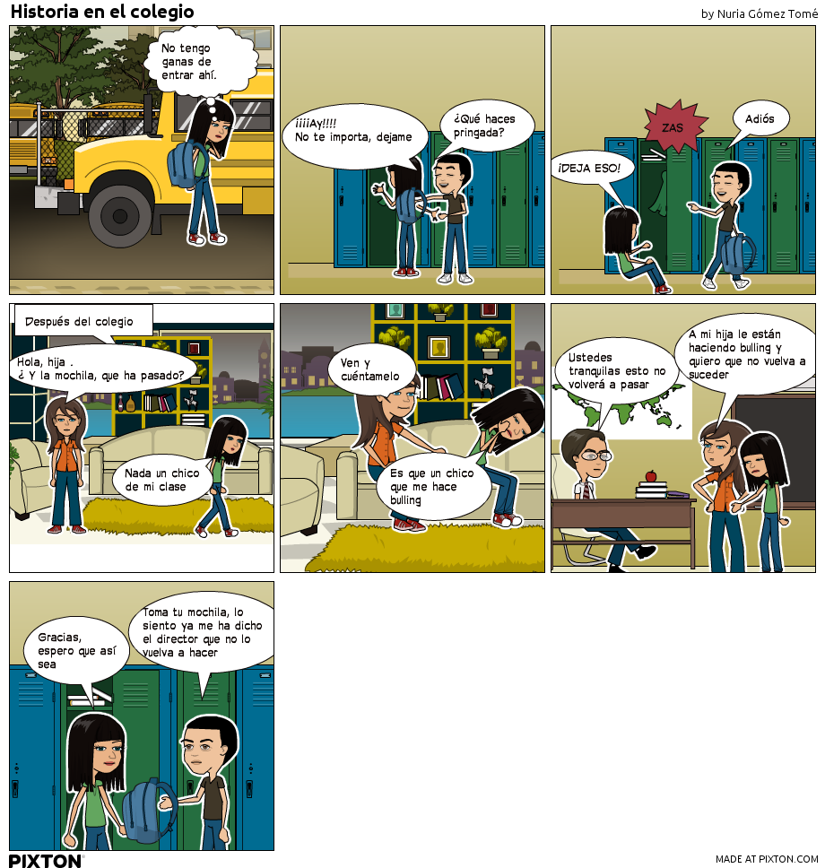

TAREA: Estación metereológica
-Objetivo:
Entender y describir la meteorología, las predicciones del tiempo y los instrumentos que se utilizan.
COMPETENCIAS A TRABAJAR  - COMPETENCIA APRENDER A APRENDER  - COMPETENCIA MATEMÁTICA  - COMPETENCIA SOCIAL Y CÍVICA  ACTIVIDAD PROPUESTA  La actividad consiste observar, recopilar y anotar el tiempo durante un mes, pasándolo a un calendario con iconos elaborados por ellos y después pasar los dato sa una gráfica | ESTÁNDARES DE APRENDIZAJE  Bloque 1.  - Busca, selecciona y organiza información concreta y relevante, la analiza, elabora conclusiones, reflexiona acerca del proceso seguido y lo comunica oralmente y/o por escrito.  Bloque 2  - Define clima, nombra sus elementos e identifica los factores que lo determinan.  - Identifica los fenómenos atmosféricos y los relaciona con las unidades en que se miden.  - Confecciona e interpreta gráficos sencillos de temperaturas y precipitaciones de su entorno, a partir de los datos obtenidos. | INSTRUMENTOS DE EVALUACIÓN  - Rúbrica  - Autoevaluación y coevaluación.
GRADO DE CONSECUCIÓN  4 TC - - 3 C - 2 EP -1 NC | CALIFICACIÓN

Estándar de aprendizaje
1.1. Busca, selecciona y organiza información concreta y relevante, la analiza, elabora conclusiones, reflexiona acerca del proceso seguido y lo comunica oralmente y/o por escrito. |  |  | Intermedio
Competencia | Aprender a aprender CPAA
INDICADOR DE LOGRO | 4 | Recoge ,selecciona y organiza TODA la información relativa al tiempo atmosférico: temperatura, humedad, viento durante el mes en que se desarrolle la actividad
 | 3 | Recoge y selecciona casi toda la información relativa al tiempo atmosférico: al menos temperatura y humedad durante el mes en que se desarrolle la actividad
 | 2 | Recoge y selecciona la información relativa al tiempo atmosférico en relación con la temperatura, durante el mes en que se desarrolle la actividad
 | 1 | Recoge PERO TIENE DIFICULTADES PARA seleccionar la información relativa al tiempo atmosférico en relación con la temperatura, durante el mes en que se desarrolle la actividad
Instrumento de evaluación |  | Rúbrica
tareas |  | Elaboración de un calendario y plasmar la información recogida con iconos relativa al tiempo atmosférico.

Bloque 2 EL MUNDO EN QUE VIVIMOS
Estándar de aprendizaje
1.1. Define clima, nombra sus elementos e identifica los factores que lo determinan. |  |  | Básico
Competencia | COMPETENCIA MATEMÁTICA Y SOCIAL Y CÍVICA
INDICADOR DE LOGRO | 4 | Define clima, nombra e identifica todos los factores que determinan el clima
 | 3 | Define clima y nombra los elementos del clima identificando algunos de los factores que lo determinan.
 | 2 | Define clima, nombra e identifica con dificultad algunos de los factores que lo determinan.
 | 1 | Define con dificultad el clima, no nombra ni identifica los factores que lo determinan.
Instrumento de evaluación |  | Autoevaluación
tareas |  | Recogida de la información

Bloque 2
Estándar de aprendizaje
1.2. Identifica los fenómenos atmosféricos y los relaciona con las unidades en que se miden. |  |  | Básico
Competencia | COMPETENCIA MATEMÁTICA Y SOCIAL Y CÍVICA
INDICADOR DE LOGRO | 4 | Identifica todos los fenómenos atmosféricos y los relaciona con las unidades en que se miden.
 | 3 | Identifica algunos de los fenómenos atmosféricos y los relaciona con las unidades en que se miden.
 | 2 | Identifica algunos de los fenómenos atmosféricos y los relaciona con algunas de las unidades en que se miden.
 | 1 | Identifica algunos de los fenómenos atmosféricos pero no los relaciona con algunas de las unidades en que se miden.
Instrumento de evaluación
tareas |  | Recogida de datos y anotarla en la medida adecuada.

Bloque 2 EL MUNDO EN QUE VIVIMOS
Estándar de aprendizaje
1.3. Confecciona e interpreta gráficos sencillos de temperaturas y precipitaciones de su entorno, a partir de los datos obtenidos. |  |  | Avanzado
Competencia | COMPETENCIA MATEMÁTICA Y SOCIAL Y CÍVICA
INDICADOR DE LOGRO | 4 | Confecciona e interpreta gráficos sencillos de temperaturas y precipitaciones de su entorno, a partir de los datos obtenidos.
 | 3 | Confecciona e interpreta gráficos sencillos de temperaturas y7o precipitaciones de su entorno, a partir de los datos obtenidos.
 | 2 | Confecciona pero no interpreta gráficos sencillos de temperaturas y/o precipitaciones de su entorno, a partir de los datos obtenidos.
 | 1 | Confecciona pero no interpreta gráficos sencillos de temperaturas pero no de precipitaciones de su entorno, a partir de los datos obtenidos.
Instrumento de evaluación
tareas |  | Hacer un gráfico con los datos del calendario

CUENTACUENTOS

COMPETENCIAS A TRABAJAR  - COMPETENCIA: COMUNICACIÓN LINGÜÍSTICA  - COMPETENCIAS SOCIALES Y CÍVICAS  COMPETENCIAS DE SENTIDO DE INICIATIVA Y ESPÍRITU EMPRENDEDOR.  ACTIVIDAD PROPUESTA  La actividad consiste en varios pasos:  .Situación de partida: Conseguir que los niños entren en el mundo de fantasía de los cuentos (aventuras de piratas, dragones, fantasmas, astronautas…) Queremos desarrollar la capacidad crítica de los niños.  .Propuesta del reto: Invitar a los niños a contar un cuento.  .Superación del reto: Los niños aprenden a  -Comprender mensajes verbales y no verbales.  -Obtener información tras escuchar un cuento.  -Comprender, memorizar y contar cuentos tradicionales.  -Reconocer, leer y escribir br, bl, pr, pl.  -Leer y crear notas.  -Reconocer, leer y escribir palabras compuestas.  -Reconocer y utilizar los signos de interrogación.  -Adquirir concepto de nombre y clases.  -Producir cuentos. | ESTÁNDARES DE APRENDIZAJE  - Piensa o busca en Internet (Puede solicitar ayuda) un cuento tradicional que le guste.  - Organiza las partes de su cuento.  - Expone en voz alta utilizando la entonación y la expresividad adecuadas para transmitir emoción. | INSTRUMENTOS DE EVALUACIÓN  - Presentación oral.  - Trabajo individual  - Trabajo para casa.
GRADO DE CONSECUCIÓN  - 1 NC - 2 EP - 3 C - 4 TC | CALIFICACIÓN

TAREA: REALIZACIÓN DE PRESENTACIONES DE DIFERENTES VALORES

COMPETENCIAS A TRABAJAR  - COMPETENCIA LINGÜÍSTICA  - COMPETENCIA DIGITAL  - COMPETENCIA SOCIAL Y CÍVICA  - COMPETENCIA PARA APRENDER A APRENDER  ACTIVIDAD PROPUESTA  La actividad consiste en:  - Buscar información sobre un valor: solidaridad, confianza, tolerancia, respeto, generosidad…  - Realizar una presentación  - Exponer y explicar este valor a toda la clase | ESTÁNDARES DE APRENDIZAJE  - Investiga, selecciona y organiza información sobre el valor que tiene que realizar el trabajo.  - Utiliza ordenador para realizar la presentación  - Expone y explica su trabajo a toda la clase | INSTRUMENTOS DE EVALUACIÓN  - Trabajo individual  - Presentación oral.  - Autoevaluación y coevaluación.
GRADO DE CONSECUCIÓN  - 1 NC - 2 EP - 3 C - 4 TC | CALIFICACIÓN

TAREA: “Conocemos nuestro pueblo”

COMPETENCIAS A TRABAJAR  - CCL  - CAA  - CMCT  - CCA  - CEC  - CD  ACTIVIDAD PROPUESTA  Los alumnos tienen que realizar un folleto informativo con un monumento de Ciudad Rodrigo. Lo trabajan en su casa y luego lo exponen al resto de compañeros. Al finalizar, colocamos todos nuestros monumentos en un mural.  A continuación la concejalía de turismo nos dio diferentes trípticos con el plano de los diferentes monumentos que podemos encontrar en nuestro pueblo; lo trabajamos en clase. Debido a la pandemia no pudimos recorrer los diferentes puntos que venían en el mapa. | ESTÁNDARES DE APRENDIZAJE  1.1 Es capaz de interpretar un folleto informativo .  2.1Escribe correctamente la descripción del monumento o lugar elegido, utilizando correctamente las reglas ortográficas aprendidas, con un vocabulario acorde a su edad.  3.1. Sabe apreciar los monumentos y paisajes de su pueblo.  Busca información sobre los monumentos a través de diferentes plataformas de internet.  4.1Transmite las ideas con claridad, corrección, orden o dicción adecuadas, acorde a su edad. | INSTRUMENTOS DE EVALUACIÓN  - Presentación oral.  - Trabajo individual  - Trabajo para casa.  - Autoevaluación.
GRADO DE CONSECUCIÓN  Excelente- Satisfactorio- En proceso | CALIFICACIÓN  0-4 5-6 6-7 7-8 9-10  IN SF B NT SB

